ЧДОУ Детский сад 89 ОАО РЖД

КВЕСТ – ИГРА
« ЭКОЛЯТА – ЗАЩИТНИКИ ПРИРОДЫ»
Подготовили и провели : Корытова Е.Н
Смирнова Д.В

КВЕСТ – ИГРА « ЭКОЛЯТА – ЗАЩИТНИКИ ПРИРОДЫ»
Ведущий :Ребята, я, вчера получила письмо, которое прислала вам наша старая знакомая тетушка Сова. Вы хотите узнать, что в этом письме? Предлагаю послушать и узнать, что в этом письме.
Письмо: Здравствуйте, дорогие дети! Знакома с вами давно, знаю, что вы очень любознательные, добрые и отзывчивые. Поэтому решила обратиться к вам за помощью. В моем лесу случилась беда. Помогите мне навести порядок в моем лесу. В лесу вас будут ждать ребята – Эколята .Добраться в мой лес, вы сможете с помощью карты.Желаю вам удачи! До встречи в лесу!
Ведущий :Каким будет наше решение? Вы готовы помочь тетушке Сове? Отправляемся в путь!
- Привет, меня называют Шалуном. Я люблю веселые игры, а еще люблю узнавать все новое и неизвестное.
Сегодня мы с вами поможем тетушке Сове спасти лес .У меня есть для вас задание .
Поможем лесным животным, птицам, насекомым найти их дома
Белка-дупло
Ласточка – гнездо
Пчела – улий
Медведь – берлога
Бобер –платина
Лягушка – болото
Леса – нора
Скворец – скворечник
Муравей – Муравейник
Шалун Молодцы ребята !Все выполнили правильно , держите 1часть пазла .Спасибо вам за помощь ! До скорой встречи !

- Здравствуйте ! Я Умница. Называют меня так потому, что я самая серьезная, много чего знаю, люблю рассказывать разные интересные истории; из всех своих друзей я самая старшая.
Тетушка Сова передала нам задания, давайте скорее узнаем что там …

Игра «Если я приду в лесок».
• Если я приду в лесок и сорву ромашку? (нет)
• Если съем я пирожок и выброшу бумажку? (нет)
• Если хлебушка кусок на пеньке оставлю? (да)
• Если ветку подвяжу, колышек подставлю? (да)
• Если разведу костёр, а тушить не буду? (нет)
• Если сильно насорю и убирать не буду? (нет)
Если мусор уберу, банку закопаю? (да)
• Я люблю свою природу, я ей помогаю! (да)
Умница : Молодцы! Все дети знают, как правильно вести себя в лесу! Держите скорее еще одну часть пазла и спешите дальше !До свидания !
- Здравствуйте, милые дети. Меня зовут Тихоня.Я очень люблю красоту, особенно цветы!И У меня тоже есть задание для вас.
Задание : В лесу отдыхали туристы и весь мусор кинули в пруд ,бедные его жители рыбки ,раки ,лягушки …нужно им помочь отчистить дом от мусора ..
Тихоня: Все жители водоема очень вам благодарны и передали еще одну часть пазла ! Пока ребята !

- Я вас очень долго ждала. Здравствуйте ! Меня зовут Елочка . Я очень люблю лес, и особенно деревья.
Скорее приступим к заданию .
Задание : В лесу кто то разжег костер в неположенном месте и не потушил его до конца. скорее спасем лес от огня .Надо собрать картинку и мы узнаем что нам нужно делать .
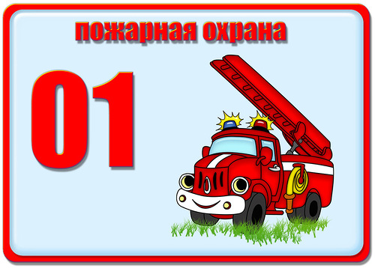
(Разрезать картинку на 6 частей )
Елочка : Вы большие молодцы ,справились со всеми заданиями и спасли природу !Теперь все эколята приглашают вас на полянку ,где мы с вами дадим клятву защитников природы !
Я честный, добрый и заботливый человек. Я хочу вступить в ряды Эколят.
Я люблю всех живых существ, поэтому я обещаю всегда защищать и беречь братьев наших меньших!
Я люблю дышать чистым воздухом, поэтому я обещаю беречь зеленые насаждения, высаживать новые деревья и ухаживать за ними.
Я хочу пить чистую воду, купаться в чистых реках, морях и озерах, поэтому я обещаю беречь водоемы от загрязнений, экономить водопроводную воду.
Я люблю гулять по красивым полям и лесам, поэтому я обещаю убирать за собой мусор всегда и везде, сортировать бытовые отходы и сдавать вторсырье в переработку.
Вступая в ряды Эколят – Молодых защитников природы, я клянусь, что сделаю все возможное, чтобы стать лучшим другом Природы, надежным и верным.
Клянусь все свои знания и силы направлять на заботу о Природе, животных и растениях.
Клянусь нести знания о природолюбии окружающим меня людям.
Клянусь! Клянусь! Клянусь!

